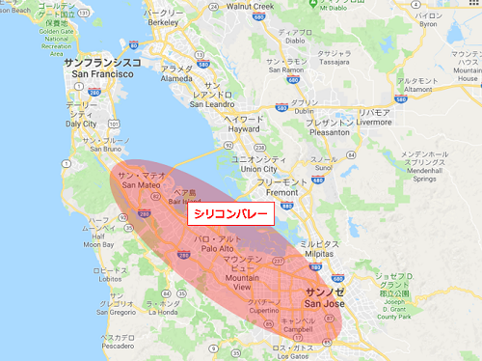
広域化時代の都市ビジョンの視点（メモ）佐々木信夫
資料３
ご報告のビジョンは大変よくまとまっており、素晴らしいと思います。特段、ここまで練った内容に付け加えることはございません。
ただ、日本は2001年の省庁再編で国土庁、経済企画庁といった「企画官庁」を廃止して以後、例えば広域のゾーンで地域圏を設計する、戦略的に考えるという「構想力」が組織として弱っていると思います。
そこで、将来ビジョンを構想するにあたり、広域化の視点から２つだけ意見を述べさせて戴きます。
１．関西圏には、世界屈指の科学技術基盤や優れた大学、研究機関、企業等が集積し、特色ある研究開発拠点が形成されております。大学等企業との共同研究実績は、件数、金額ともに増加傾向にあり、全国に占める割合も増えています。だとして、京阪神という捉え方をしますと、京阪神の地理的なサイズはアメリカのシリコ ンバレー（サンフランシスコからサンノゼ・パロアルトまで）とほぼ同じであり、先端企業の産業集積を進めるには無理のないサイズかと思います。シリコンバレーと競う、京阪神全体で産官学の動きを横串で刺していくことが今後重要でそのため独自の先端経営連合の形成が必要ではないか
２．お隣の中国はアジア、ヨーロッパ、アフリカ大陸にまたがり経済圏をつくる「一帯一路構想」を掲げ、香港、マカオ、上海、広州を１つにまとめ６９００万人の巨大都市をつくるグレーターベイ構想を進めております。これとも戦う発想がいるのではないか。
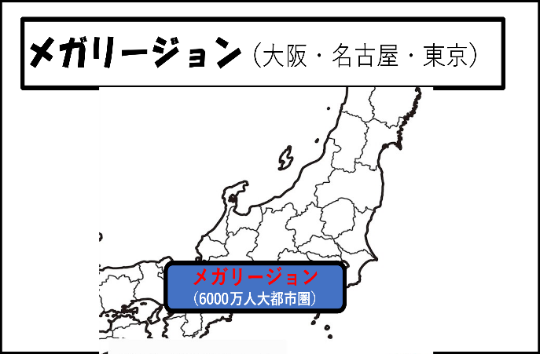
この先、東京、名古屋、大阪がリニア新幹線で１時間でつながる時代が来ますが、そうなると新太平洋ベルト地帯といってもよい、6000万人のメガリージョン、超大都市圏が生まれる可能性が高いのではないか。現在のようなバラバラな府県体制ではなく、東海州、関西州をつくり、その2つの州が新たにメガリージョン広域連合を形成して都市間競争を勝ち抜く発想も必要。

